**跨越宗教信仰，抗议中共维稳，只为江油真相！**

**摘要：2025年8月9日下午3时30分，美国洛杉矶中共领事馆门前，全能基督灭共阵线与中国民主党罗兰岗支部联合举办集会，声援四川江油民众反对中共高压维稳、争取社会正义的抗议行动。**

作者：牟宗强 编辑：何清风

2025年8月9日下午3时30分，美国洛杉矶中共领事馆门前，全能基督灭共阵线与中国民主党罗兰岗支部联合举办集会，声援四川江油民众反对中共高压维稳、争取社会正义的抗议行动。活动由牟宗强、刘敖策划，赵叶召集，主持人何兴强，代祷由蔡淼带领，摄像由Jason、牟睿宸负责。

**一、聚焦江油校园霸凌案与维稳暴行**

活动背景来自一宗震惊全网的校园暴力事件：2025年7月22日，四川江油14岁女孩赖某某因母亲是聋哑人，被多人围殴、羞辱、强迫下跪长达四小时，并拍摄视频传播。施暴者毫无悔意，甚至狂言“就算进公安局20分钟就出来”。事件曝光后，江油市数千市民聚集公安局要求严惩施暴者，却遭中共当局警力驱散、抓捕，舆论被全面封锁。

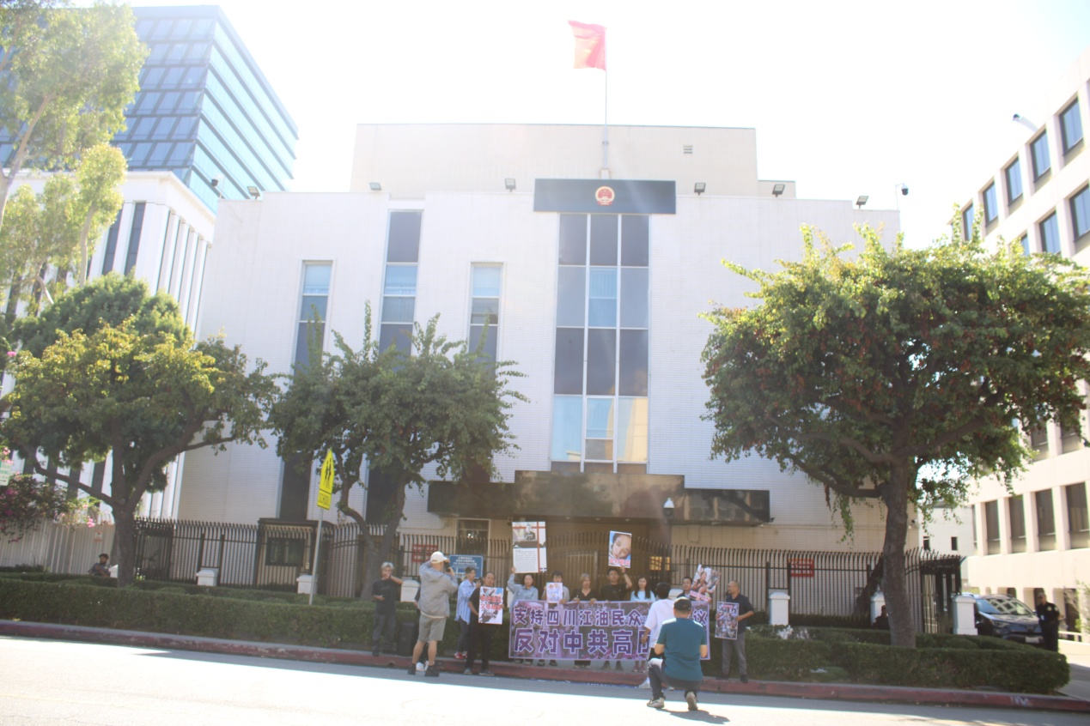

集会方在宣言中指出，这起事件不仅是一起校园霸凌，更是中共体制性腐败与司法不公的缩影。中共利用舆论审查、包庇施暴者、迫害维权者等手段，令社会正义无处落脚。

本次活动的主持人是何兴强，他是修炼观音法门的弟子，核心方法是清海无上师所定。是一种跨宗教融合的教派，教义中会引用佛教、基督教、印度教、道教等不同宗教的经典与象征。就是这么一种讲“五戒”（不杀生、不偷盗、不邪淫、不妄语、不饮酒）的宗教，一种观照内在的音声的修行方式，一旦犯了共产党的禁忌，一样列入邪教！他的祷告声充满了愤怒：“慈爱的天父，今天我们怀着沉重却又坚定的心站在这里，为江油女孩呼喊、为真理发声。主啊，你是公义的神，你察看世上的一切冤屈，你垂听受压迫者的呼声。我们知道，这个世界有黑暗、有谎言、有暴力，但我们也深信，黑暗不能胜过光明，谎言终将被真相击破。主啊，请用你的慈爱环绕江油女孩，医治她受伤的身心，让她在恐惧中得到你的平安，在孤立中感受你的同在。求你坚固所有为真理站立的人，让我们不因威吓而退缩，不因艰难而放弃，让爱与公义在我们中间成为彼此的力量。主啊，也求你光照那些施暴与隐瞒真相的人，让他们悔改、归向正道。天父，我们将这地交托在你手中，求你伸出大能的手，翻转不义的局面，让真相显明，让公义如江河滚滚，使人心重新看见盼望。奉主耶稣基督的名祷告，阿们。”

**二、代祷与呼声**

集会在代祷声中开始，蔡淼姐妹是召会的，祷告声在呼喊主名中开始：哦主耶稣——哦主耶稣——哦主耶稣——哦主啊，谢谢你，谢谢你让我们弟兄姊妹聚在一起，聚集在你的名里，来享受你，哦主啊，也让我们把前不久在中国江油市发生的那件令人痛心的事祷告给你，哦主啊，求你看顾那个受伤的女孩，哦主啊，你是施恩典的主，哦主啊，你也是施慈爱的主，你怜悯这个孩子，你亲手拭去她和家人的眼泪，你是万能的主，你也是医治的主，你医治她的伤痛，不管是身体上的还是心灵上的，哦主啊，你都医治，哦主啊，你是公义的主，一切都由你来审判，距离你回来的日子近了，这世界上一切公平的不公平的，哦主啊都在你的手上！哦主啊，你说我们不是与血肉之人摔跤，乃是与那黑暗的邪恶势力属灵势力摔跤，所以主啊，求你加力给江油的那个女孩，也加力给我们，加力给你的每一个儿女！哦主耶稣，感谢赞美你！

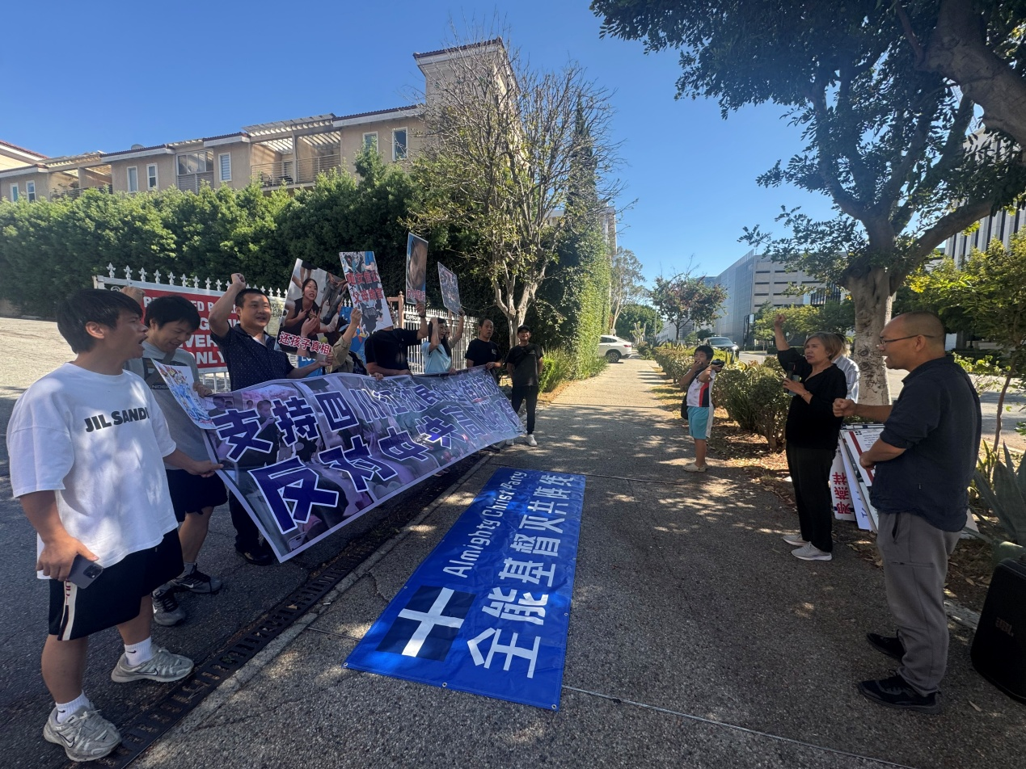

**三、参与者踊跃发言**

赵叶来自全能神，她指出，江油事件并非个案，而是中共专制制度的必然产物。

“今天，我们聚集在这里，不仅是为了谴责四川江油14岁女学生遭受的校园霸凌，更是为了揭露这一悲剧背后的体制罪恶。一名年仅14岁的女孩，在校园里被围殴、被羞辱、被拍下视频，伤害的不仅是她的身体和尊严，更是一个孩子对世界的信任。可是，比霸凌更可怕的，是在这片土地上，恶行可以被庇护，真相可以被掩埋，伸张正义的人反而被打压。江油事件中，我们看到的不仅是校园暴力，更是中共治下熟悉的剧本：

压制舆论——社交媒体删除视频，屏蔽关键词，封禁发声者账号，让公众看不到真相；

包庇施暴者——有权有势者的孩子，往往能在“未成年人保护”的幌子下逃避惩罚；

迫害维权者——敢为受害者发声的网友、记者、律师，会被传唤、威胁、封口。

这就是中共的逻辑：他们从不真正关心孩子的安全，他们关心的是控制舆论、防止真相刺穿他们谎言的外壳。今天的江油女孩，不是孤例。几乎每一起严重的校园霸凌案，背后都有失职的教育部门、沆瀣一气的地方政府，还有一整套维护权贵利益的黑色链条。中共的专制制度，把校园变成了弱肉强食的角斗场，把法律变成了保护施暴者的挡箭牌。

**四、我们要告诉全世界：**

江油事件不是“个别现象”，而是中共体制的必然产物；

当言论被审查，真相就会死亡，正义就会流血；

不推翻专制，就不可能有真正的公平和安全。

**五、在这里，我们提出四点诉求：**

1. 还原真相，公开调查，让所有细节暴露在阳光下；

2. 依法追责，不分背景，让施暴者和包庇者都付出代价；

3. 保护受害者，给予她长期心理、教育与生活支持；

4. 结束中共专制，建立真正独立的司法与新闻自由，杜绝制度性暴力。

朋友们，沉默就是纵容，冷漠就是同谋。我们今天的发声，不只是为了一个女孩，而是为了千千万万在恐惧和不公中挣扎的中国人。让我们团结起来，把江油女孩的哭声，变成击碎专制的呐喊！让中共知道——人民在追问，历史在记录，正义终将到来！”

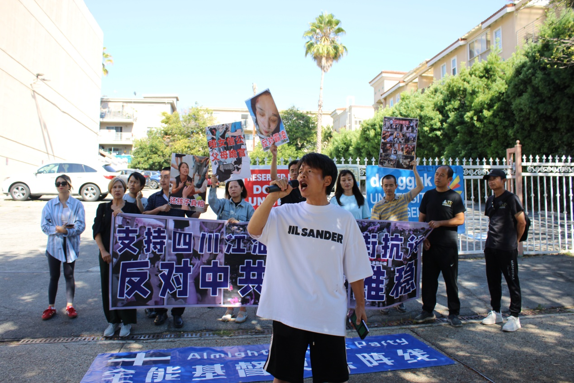

来自召会的杨凡把集会推向高潮，“为江油女孩发声——沉默不是选项，暴力不能再来，我站在这里，不是因为我是中国人或美国人，而是因为我是一个人。

一个十四岁的女孩，在四川江油，

被残忍殴打、剥衣、羞辱数小时。

她的母亲，是聋哑人，四处求助，却无人理会。

当江油的市民站出来抗议，回应他们的是盾牌、拳头和押人的货车。

这不是法律，这是恐惧；这不是正义，这是镇压。

我要对中国政府说：

我们看见你，全世界都看见你。

你们的暴力，掩盖不了无辜的呼喊。

我与江油人民同在，

我与真理同在，

我与公义同在。

反对镇压，反对强权，抗议暴政，还人民主自由！

一个政权若害怕人民的声音，它就是不合法的；

一个国家若不能保护孩子的安全，它就不配谈文明！

我祷告：

愿自由的光照破恐惧的黑暗，

愿正义发声，愿真理不再沉默。”

**六、海外与国内的连结**

集会现场举着“声援江油人民”“反对校园霸凌”“打倒中共暴政”等标语，路人驻足围观并拍照。组织者表示，虽然身处海外，但与江油人民心连心——他们为的是不让受害者的哭声被淹没，也为中国社会未来的安全与正义发声。

活动在祷告与口号声中结束，现场高呼“打倒中共”“释放真相”“自由中国”的口号，表达了海外华人对国内抗争者的支持与对暴政的坚决反对。

**七、活动结语：**

这是一次跨越太平洋的呼应——当国内人民在警棍与封口令下仍然站出来，海外的华人群体也选择在自由的土地上发声。中共或许能封锁消息，却封不住真相的传播；它或许能抓捕抗议者，却无法消灭人心中对公义的渴望。正如集会标语所言：“人民在追问，历史在记录，正义终将到来。”